Міністерство освіти і науки України
Тернопільський національний технічний університет імені Івана Пулюя

ЗВІТ
за результатами проведеного опитування науково-педагогічних працівників ТНТУ ім. Івана Пулюя, що безпосередньо відповідають за наукову та освітню складові освітньо-наукової програми «Економіка» третього рівня вищої освіти за спеціальністю 051 «Економіка» галузі знань 05 «Соціальні та поведінкові науки», а також викладають на цій програмі

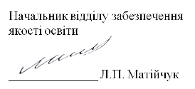

ТЕРНОПІЛЬ
2022

Звіт сформовано за результатами проведеного опитування науково-педагогічних працівників відповідно до «Положення про опитування учасників освітнього процесу в Тернопільському національному технічному університеті імені Івана Пулюя», «Положення про акредитацію освітніх програм Тернопільського національного технічного університету імені Івана Пулюя».
Термін проведення: 27.11.2022 -4.12.2022.
Дане опитування є формою участі викладачів в системі внутрішнього забезпечення якості вищої освіти.
Мета опитування – визначення відповідності освітньо-наукової програми цілям, очікуванням, потребам учасників освітнього процесу, а також виявлення проблем, що виникають під час освітньої діяльності з метою їх попередження чи усунення.
Опитування проводилося шляхом online-анкетування за допомогою сервісу Google Forms на добровільних засадах.
В опитуванні взяли участь 13 осіб, що склало 100% від загальної кількості викладачів, що безпосередньо відповідають за освітню та наукову складові освітньо-наукової програми «Економіка» третього рівня вищої освіти за спеціальністю 051 «Економіка» галузі знань 05 «Соціальні та поведінкові науки», а також викладають на цій програмі.

На запитання анкети Чи брали Ви участь в обговоренні, розробці, перегляді даної освітньої програми? 76,9% респондентів дали ствердну відповідь; 23,1% зазначили, що не були долучені до даного процесу.
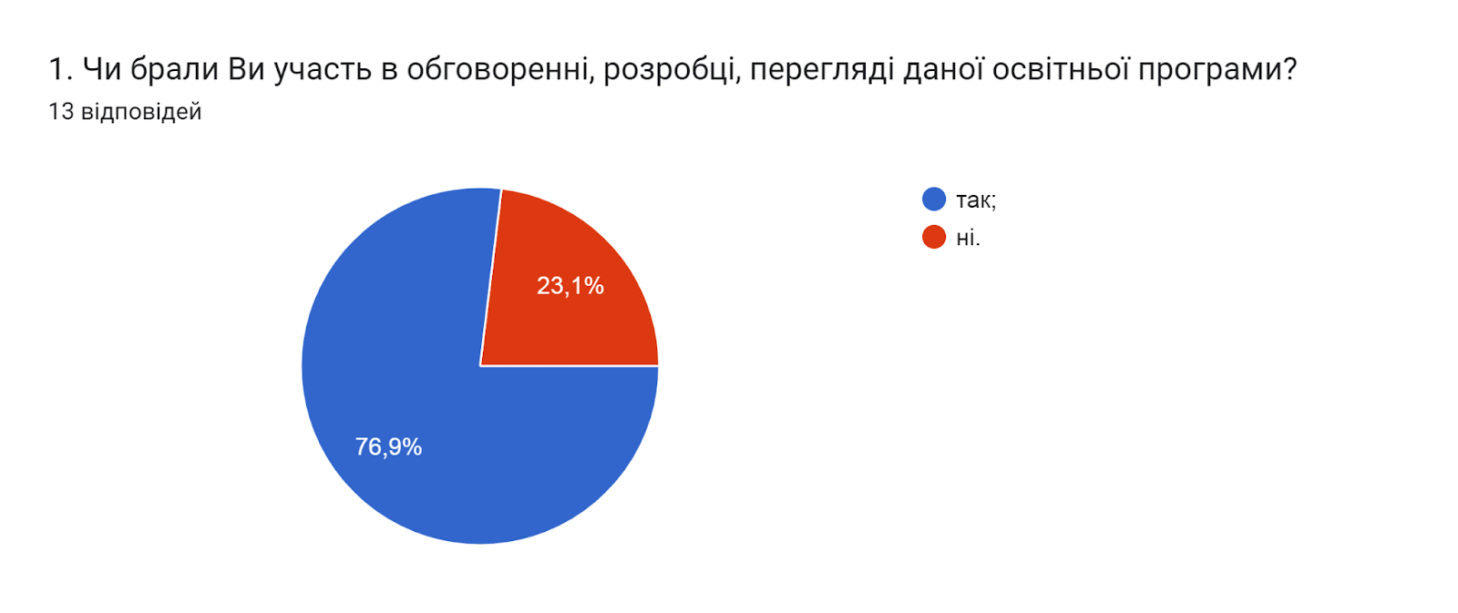

Наступні декілька запитань були відкритими та стосувалися НПП, які забезпечують освітню складову на даній ОНП. Відповіді на запитання представлені нижче.

2. Яким чином роз’яснюються аспірантам цілі викладання дисципліни та контрольні заходи? (питання стосується НПП, які забезпечують освітню складову)
- Мотиваційна частина на перших заняттях, доступ до силабуса дисципліни
- На першому занятті
- Стосовно освітньої компоненти через силабус, робочу програму, ЕНК і на першому занятті.
- Я особисто не задіяний у навчальному процесі аспірантів. Проте, цілі дисципліни мають озвучуватись на перших заняттях з відповідної дисципліни. Крім цього аспірант має можливість ознайомитись з цілями або з силабуса або з робочої програми дисципліни.
- На першій парі, відповідна інформація є на дистанційному курсі
- Новітні вподобання ІТ галузі
- на дистанційному курсі, на першій парі
- На першому занятті, відповідно до робочої програми

3. Які форми проведення контрольних заходів Ви використовуєте, крім зазначених у робочій програмі навчальної дисципліни (питання стосується НПП, які забезпечують освітню складову)
- Контроль застосування матеріалів дисципліни у дисертаційній роботі аспіранта
- Вхідний модуль
- Тестування, робота у групах, виконання індивідуальних завдань
- опитування під час проведення лекції, з метою оцінки як засвоюється новий матеріал
- Не використовую
- Обговорення на конференціях та на семінарі
- тільки ті, які зазначені в навчальній програмі
- модульний контроль, захист практичних робіт

4. Яким чином форми контрольних заходів у межах вашої навчальної дисципліни за ОНП дають змогу перевірити досягнення програмних результатів навчання? (питання стосується НПП, які забезпечують освітню складову)
- Практичне застосування в наукових дослідженнях дисертації
- Через розроблення методів контролю, що охоплюють набуття усіх компетентностей і ПРН, передбачених ОП
- тестування у вигляді модулів
- Безпосереднім чином
- В мене немає навчальної дисципліни
- модульна перевірка на основі практичних результатів

5. Яким чином ваша дисципліна розвиває соціальні навички (гнучкі навички, softskills) аспірантів, які методи для цього застосовуєте? (питання стосується НПП, які забезпечують освітню складову)
- Написання наукових статей
- Робота у групах, презентування результатів роботи, обговорення та рецензування інших робіт
- В межах курсу здобувач вивчає основи тайм менеджменту, виховання навиків лідера та робота у команді під час виконання практичних робіт
- В дискусіях
- В мене немає навчальної дисципліни
- кооперація при виконанні завдань
- робота в колективі

Сьогодення потребує висококваліфікованих працівників, які здатні самостійно, критично та творчо мислити, мобільних, конкурентоспроможних і здатних до саморозвитку. Реалізувати зазначені завдання покликана інтерактивна модель навчання, яка, на відміну від традиційних, базується на активній взаємодії учасників навчального процесу, і особлива увага приділяється взаємодії здобувачів один з одним. На запитання Яким інтерактивним методам навчання Ви надаєте перевагу? більшість викладачів обрали візуалізовані лекції та роботу в групах (81,8% та 63,6% відповідей відповідно); по 36,4% опитаних обрали дискусії та методи практикоорієнтованого навчання. Менші відсотки обрали варіант ситуаційний аналіз (27,3%). Двоє (18,2%) обрали перевернуте навчання.
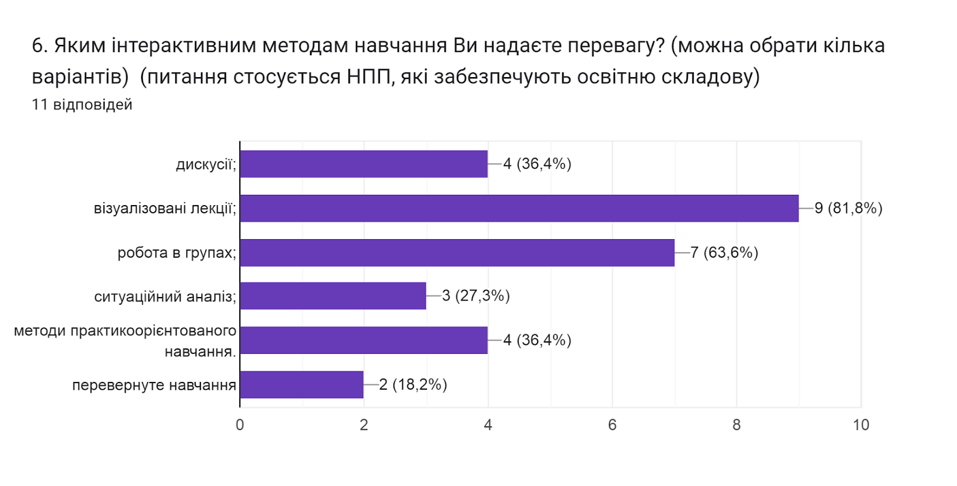

Цікавим також було дізнатися Чи підтримують викладачі запровадження практики відеозапису власних занять як інструмента підвищення якості навчання? 45,5% науково-педагогічних працівників зазначили, що доцільно для окремих тем курсу (занять); 27,3% - практики не маю, але підтримую; такий же відсоток 27,3% вже мають таку практику.
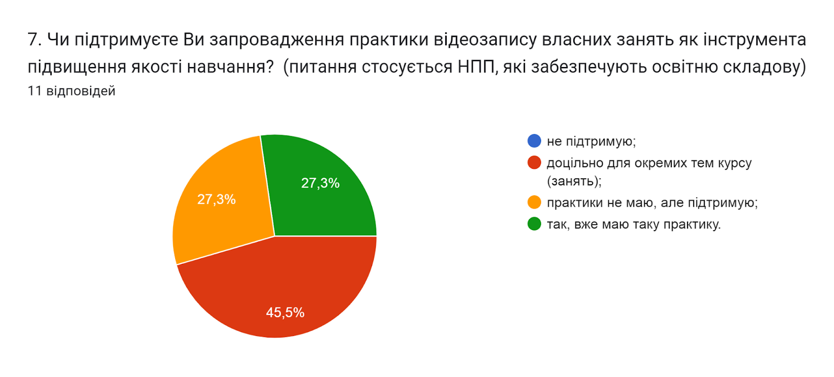

Надзвичайно важливим показником в теперішніх умовах є рівень активності студентів під час он-лайн занять в системі електронного навчання та якість засвоєння ними навчального матеріалу. На думку 36,4% науково-педагогічних працівників рівень активності студентів є високим; 27,3% вважають, що задовільний; 18,2% - незадовільним; такий же відсоток обрали варіант - важко оцінити.
Водночас 72,7% викладачів на питання Як проведення занять дистанційно впливає на якість засвоєння навчального матеріалу? зазначили, що дистанційно/очно не має значення, все залежить від бажання студента навчатися; 27,3% вказали, що позитивно.
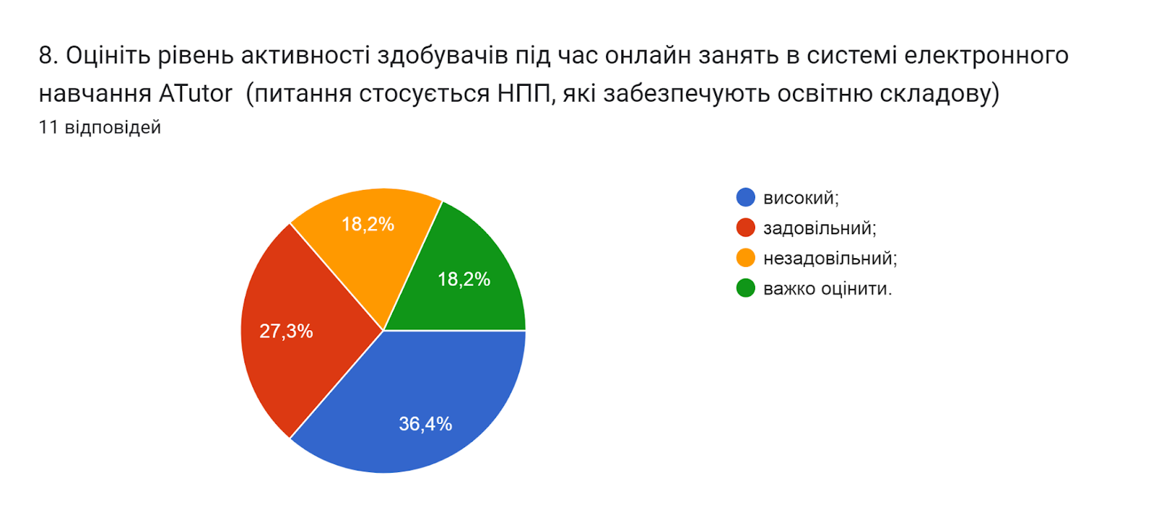

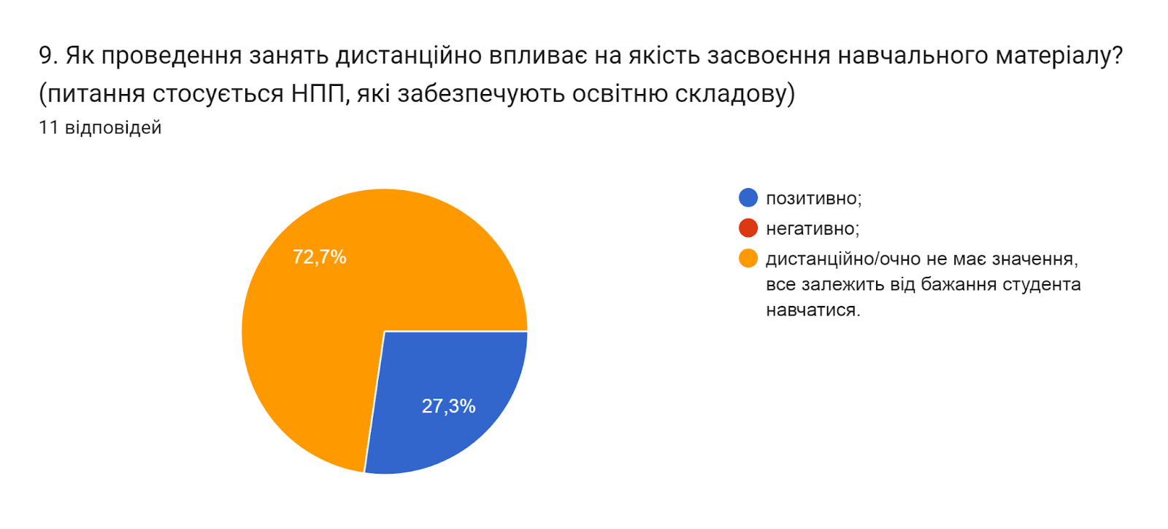

Наступний ряд запитань стосувався усіх НПП, які забезпечують освітню та наукову складову на даній ОНП.
Отже, відповідаючи на питання Які недоліки притаманні переважній більшості навчальних планів даної ОП? 15,8% НПП вказали, що такими недоліками є: недостатня кількість сучасних дисциплін та недостатня кількість годин практичної підготовки. Один опитаний обрав варіант: мала кількість профільних предметів за спеціальністю. Водночас 30,8% вважають, що недоліки відсутні.
Дехто із опитаних залишив свої відповіді:
- Малий обсяг вибіркової частини, що зменшує "гнучкість" індивідуального навчального плану для його підлаштування під тематику наукового дослідження аспіранта
- платний доступ до значної кількості прогресивних наукових публікацій
- Відсутність практичних курсів (наприклад, вивчення реальних кейсів, аналітика даних, економічне моделювання) обмежує підготовку аспірантів
- Обмежена інтеграція з іншими дисциплінами
- Відсутність державного фінансування досліджень
- посилити практичну орієнтацію курсів
- аспіранти повинні бути підготовлені не лише до академічної кар'єри, але й до роботи в бізнесі
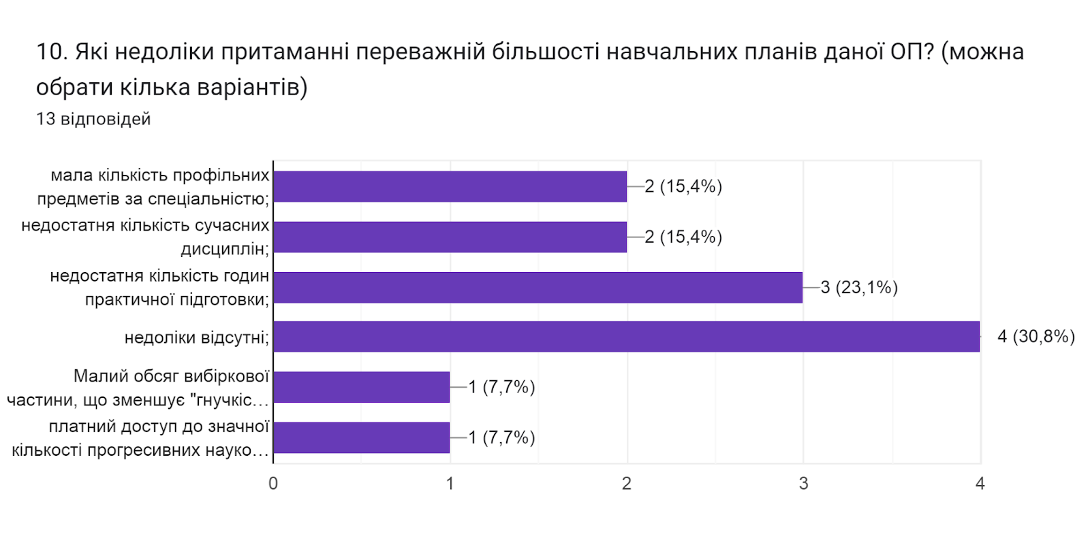

Відповідно до частини 1 статті 54 Закону України «Про освіту» науково-педагогічні працівники мають право на академічну свободу, включаючи свободу викладання, свободу від втручання в педагогічну, науково-педагогічну та наукову діяльність, вільний вибір форм, методів і засобів навчання, що відповідають освітній програмі. На питання «Чи створені в університеті для викладача умови для вільного вибору форм і методів навчання та викладання?» 84,6% респондентів відповіли так; 7,7% зазначили – частково; 7,7% - ні.
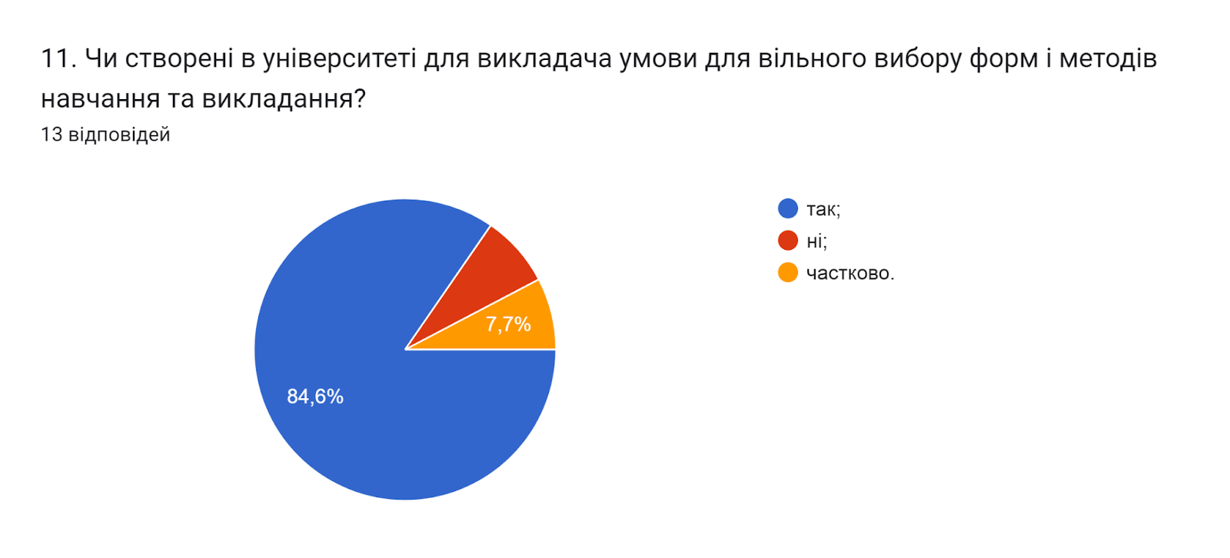

Результати навчання та компетентності, необхідні для присудження освітніх та/або присвоєння професійних кваліфікацій, можуть досягатися та здобуватися в системі формальної, неформальної чи інформальної освіти.
Порядок визнання неформальної та/або інформальної освіти в університеті регламентується відповідним Положенням. На запитання Чи знайомі Ви з порядком визнання в університеті результатів неформальної/інформальної освіти? 84,6% респондентів зазначили, що так; 15,4% – ні.
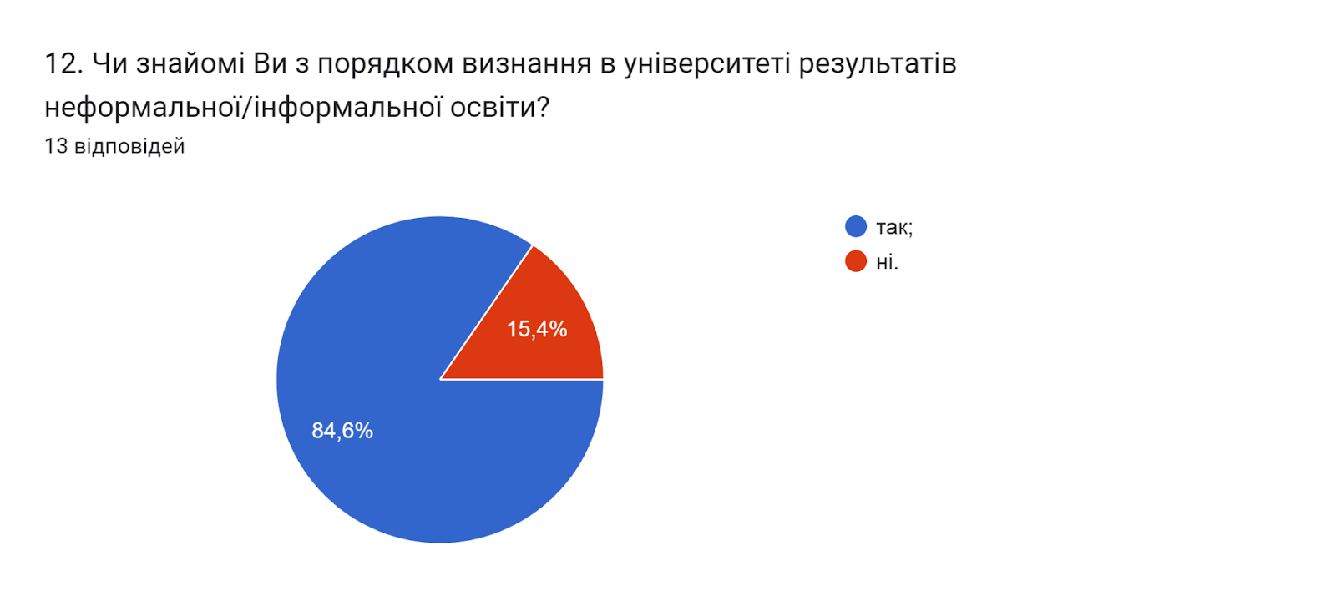

Аналізуючи відповіді на запитання Чи займаєтесь Ви саморозвитком з метою професійного зростання? можна стверджувати, що науково-педагогічні працівники університету усвідомлюють необхідність постійного саморозвитку, самовдосконалення і самореалізації у власній професійній діяльності. 76,9% опитуваних зазначили, що займаються саморозвитком систематично; 23,1% – час від часу.
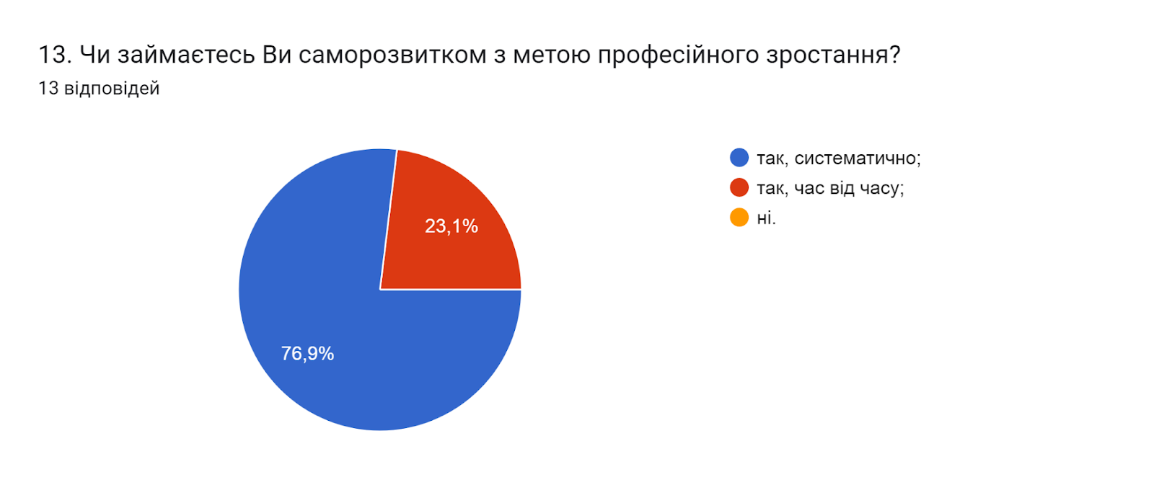

У наступному запитанні респондентам було запропоновано оцінити за 5-ти бальною шкалою наскільки університет допомагає та залучений до професійного зростання (0 - дуже погано; 5 - дуже добре).
38,5% НПП оцінили допомогу та залученість університету на «5»; такий же відсоток – на «4»; один із викладачів оцінив на «2»; 15,4% на «0» балів. В середньому – 3,6 бали.
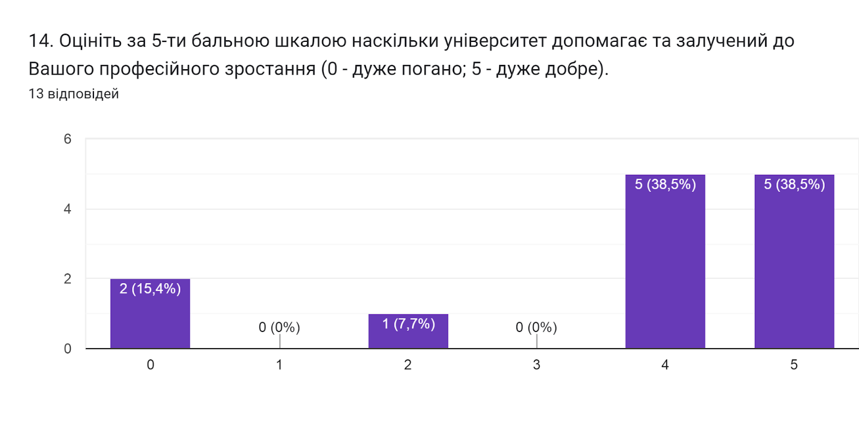

Підсумовуючи надані варіанти відповідей на питання Які чинники спонукають Вас до науково-дослідної роботи та підвищення якості викладання? можна зробити висновок, що, основними чинниками є власне бажання професійного розвитку та прагнення підвищити якість знань здобувачів освіти (92,3% та 61,5% відповідей). Варіанти конкурентне середовище на ринку праці, а також рейтинг кафедр та факультетів обрали одинакові та нижчі відсотки опитаних - по 30,8% відповідей. Найменш впливовим чинником, як відмітили 23,1% опитаних є можливість отримання вищої заробітної плати.
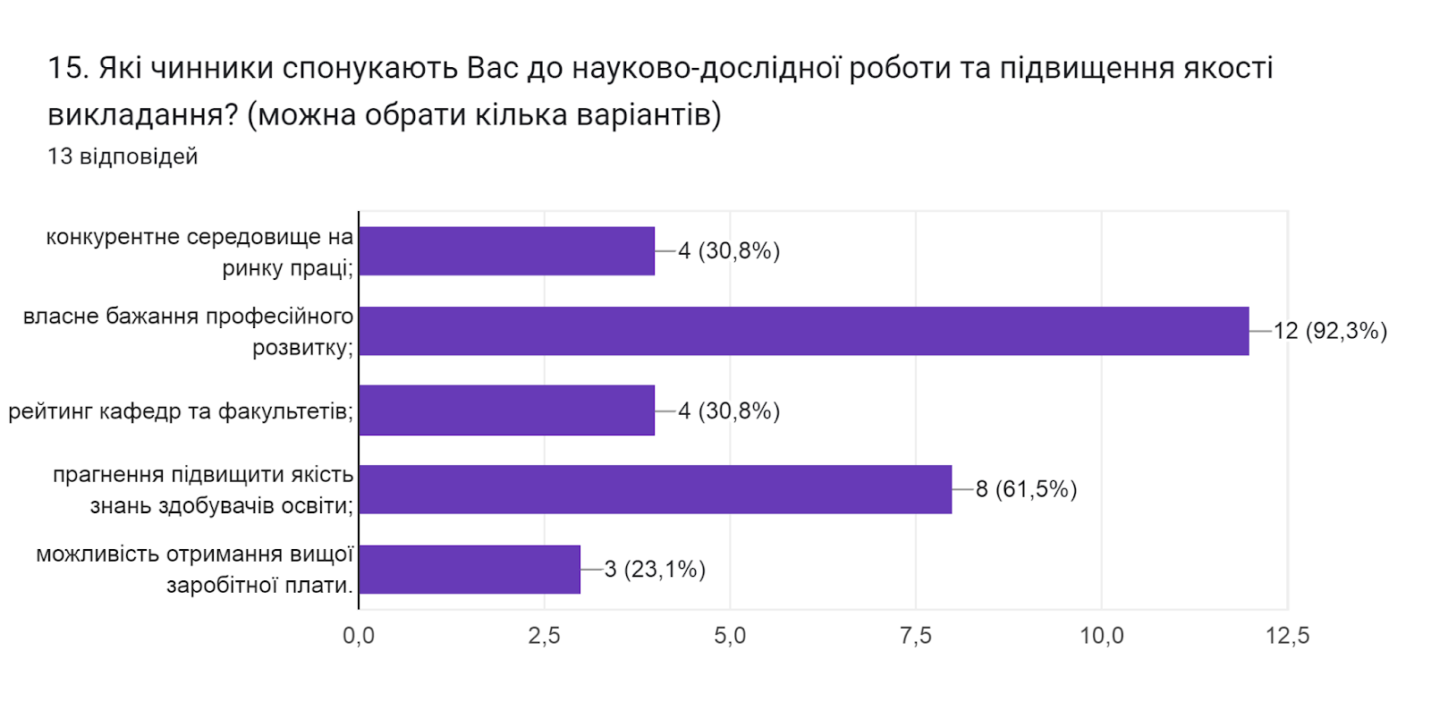

Академічна мобільність є одним із пріоритетних напрямів діяльності університету, що передбачає можливість навчатися, викладати, стажуватися чи проводити наукову діяльність в іншому вищому навчальному закладі (науковій установі) на території України чи поза її межами та може передбачати одночасне отримання кількох документів про освіту або сертифікатів про проходження навчання.
На запитання Чи брали/чи плануєте брати участь у програмах академічної мобільності (міжнародні стажування, участь у програмах Erasmus+, виконання міжнародних освітніх або наукових проєктів тощо)? 38,5% дали відповідь так; 30,8% викладачів зазначили, що планують у майбутньому; 30,8% вказали, що участі не брали та не планують.
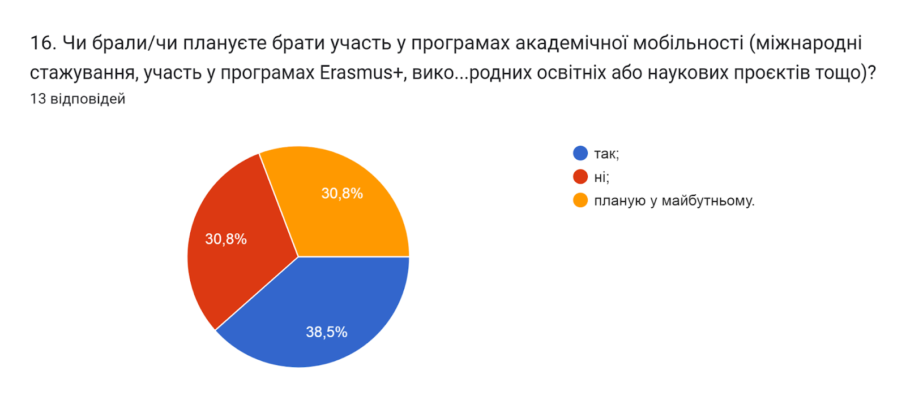

Важливим напрямом анкетування було вивчення питання Чи створена в університеті прозора система матеріального й морального заохочення викладачів за досягнення у професійній діяльності? Думки опитаних розділилися наступним чином: 46,2% вважають, що так; 38,5% – частково; 15,4% - ні.
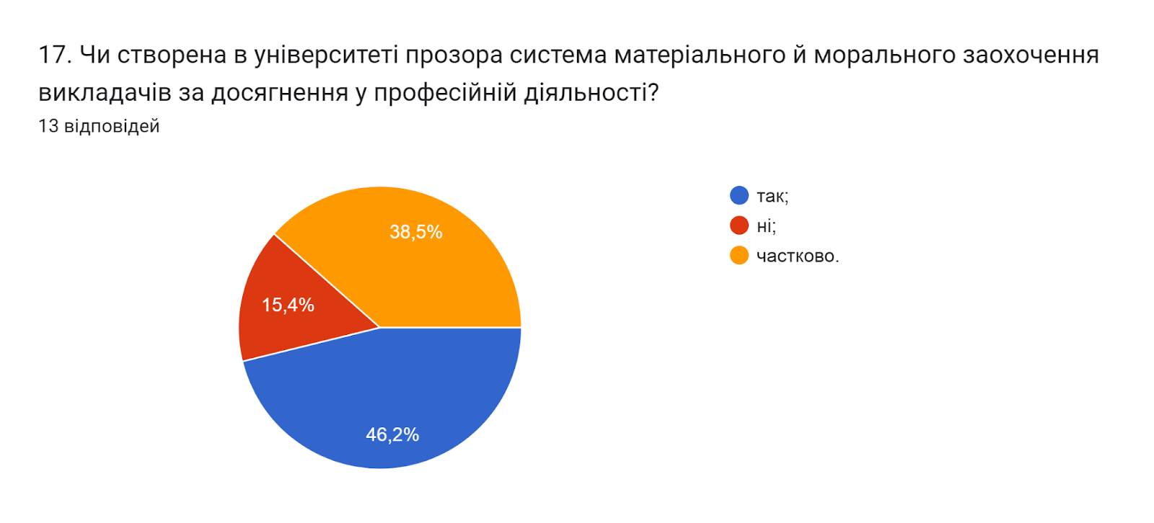

Українська вища освіта змінюється і важливою умовою успішного розвитку є впровадження принципів академічної доброчесності в навчання, викладання та наукову діяльність. Університет популяризує академічну доброчесність через оприлюднення документів, що регулюють цей аспект, проведення відповідних заходів, кампаній, перевірку наукових робіт на наявність академічного плагіату, культивування поваги до інтелектуальної власності та авторських прав тощо. Важливим на сьогодні є не лише дотримання самими викладачами принципів академічної доброчесності, але і прагнення навчити цьому здобувачів вищої освіти.
Узагальнюючи надані відповіді на питання щодо академічної доброчесності можна зробити висновок, що всі НПП ознайомлені з нормативними документами та популяризують академічну доброчесність серед студентів шляхом роз’яснення на першому занятті з дисципліни вимог щодо написання навчальних робіт із наголошенням на принципах самостійності (100% опитаних); дають роз’яснення у методичних вказівках до виконання практичних, лабораторних, самостійних робіт (46,2%); через інформаційні джерела (посилання на нормативну базу університету, корисні Інтернет-сайти) (30,8%).
Серед заходів, які є найбільш ефективними для протидії академічній недоброчесності серед аспірантів найбільший відсоток отримала відповідь: пропонується часткове доопрацювання наукової роботи та здійснюється повторна перевірка роботи на запозичення (плагіат) після доопрацювання (61,5% відповідей). Наступними заходами, як вважають респонденти є: оцінка за наукову роботу здобувача не зараховується, а також проведення роз’яснювально-виховних бесід зі здобувачем про дотримання академічної доброчесності (38,5% та 30,8% відповідей відповідно). 23,1% обрали варіант повторне проходження відповідного освітнього компонента освітньої програми. На думку 15,4% опитаних актуальним буде відрахування з університету.
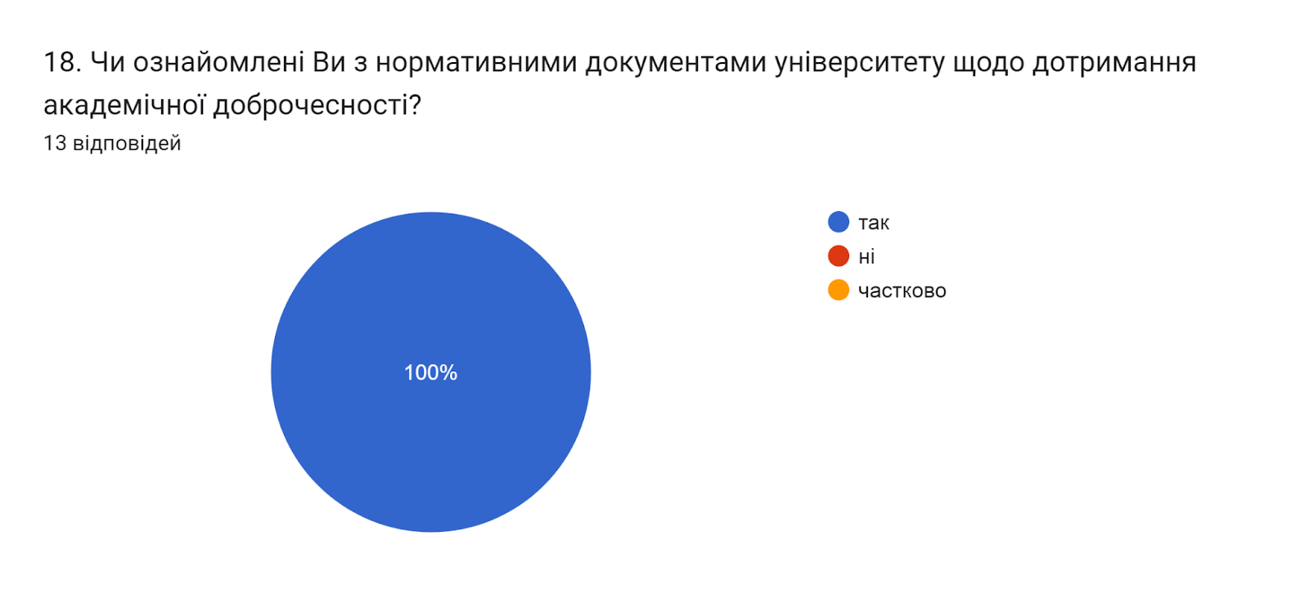

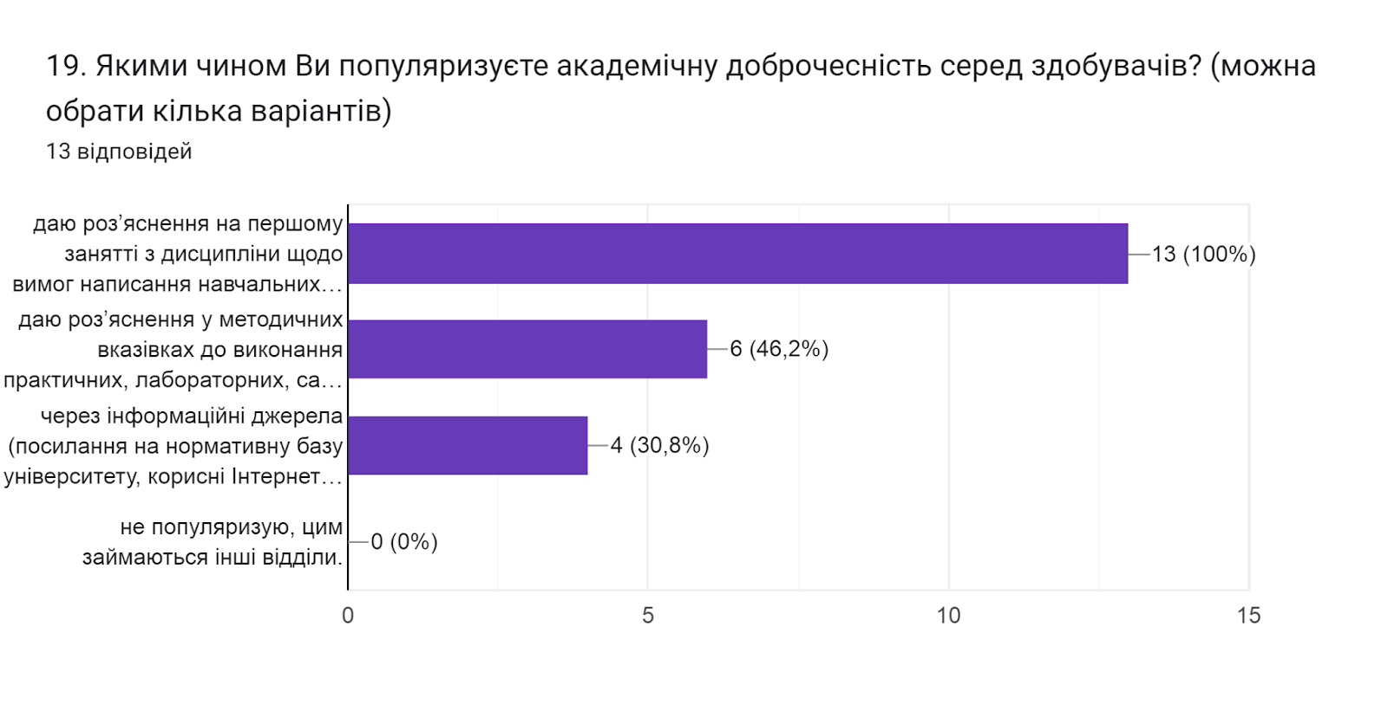

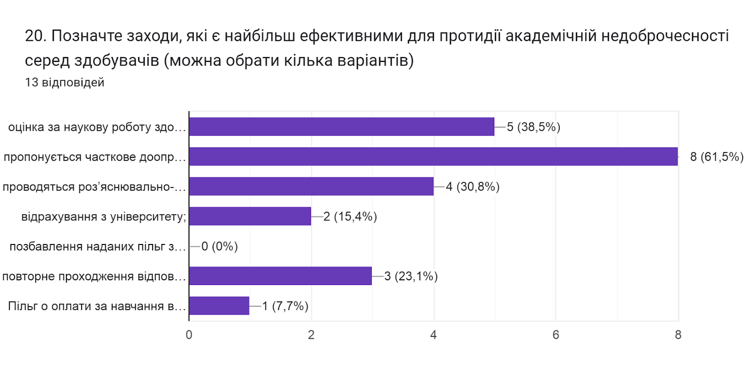

Дотримання прав людини є запорукою здорової та дружньої атмосфери, де з повагою ставляться до кожного учасника освітнього процесу. На питання Чи сприяє університет рівним відносинам, повазі до прав людини, протидії булінгу? 92,3% опитаних зазначили, що так; 7,7% респондентів обрали варіант важко відповісти.
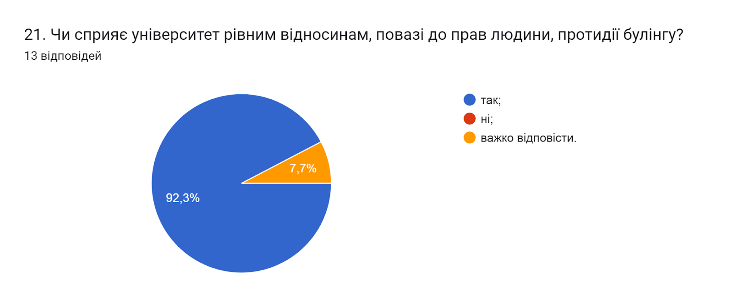

Створення безпечного освітнього середовища є одним із принципів сучасної освіти. Позитивним моментом є те, що майже усі опитані НПП (92,3%) вказали, що освітнє середовище університету є безпечним для життя і здоров’я викладачів, працівників та здобувачів вищої освіти; один опитуваний вважає, що ні.
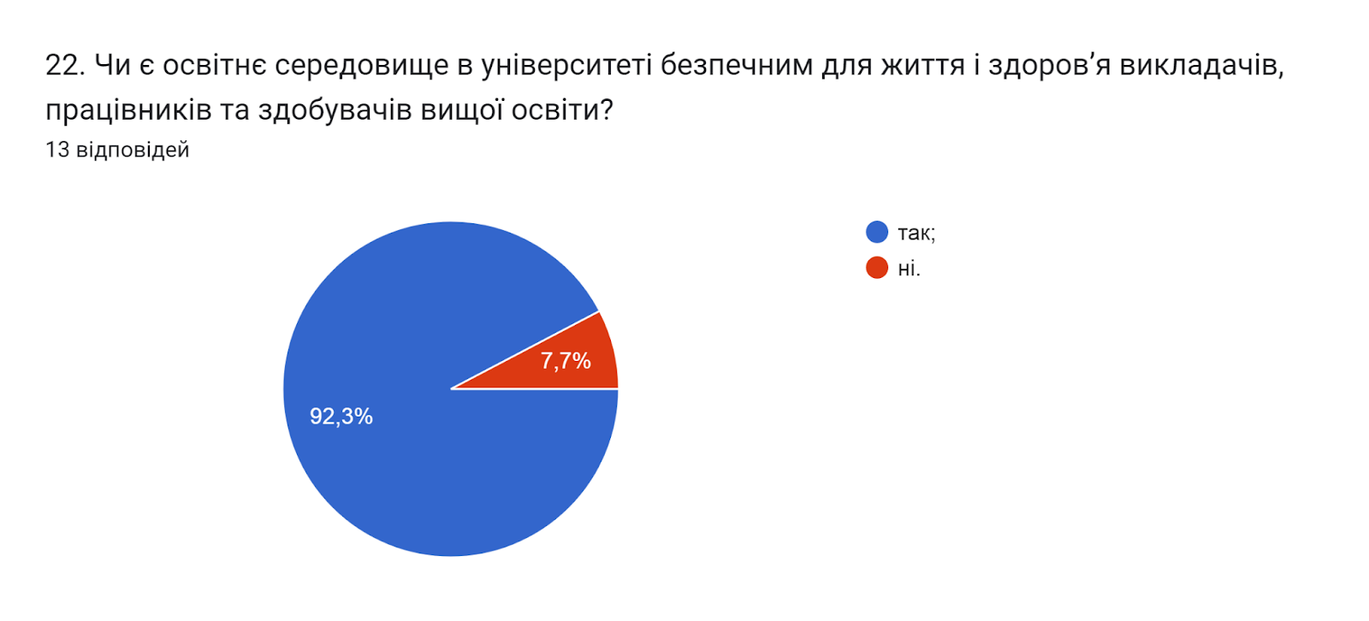

Анкетування передбачало відкрите питання Які проблеми якості освітнього процесу потребують першочергового вирішення?, на яке викладачі дали наступні відповіді:
13 відповідей

- Завершення війни.
- Недостатня взаємодія з реальним бізнесом і органами влади
- Розвантаження НПП від організаційної роботи
- нормативно-правового забезпечення в галузі освіти
- наявність певних протиріч між потребами виробництва та економіки та сформованою системою освіти
- -
- на якість впливає сучасна матеріально-технічна база
- Матеріально-технічне забезпечення
- Щоб всі НПП однаково були залучені до роботи
- належні технічні умови навчання і праці, рівномірне навантаження викладача протягом навчального року
- –
- Якість вступників в аспірантуру
- Умови праці.

Відповіді на запитання представлені нижче стосувались лише НПП, котрі забезпечують наукову складову на даній ОНП.
Наукове і навчальне життя аспіранта напряму залежить від його відносин із науковим керівником. Науковий керівник повинен постійно комунікувати та підтримувати тісний зв'язок із аспірантом. Основним нам потрібно було дізнатися Яким чином здійснюється зв'язок (комунікація) між науковим керівником та аспірантом в теперішніх умовах? (питання стосується наукового керівника). Тож аналізуючи відповіді на запитання, ми бачимо, що в основному викладачі віддають перевагу спілкуванню через очні зустрічі 66,7% відповідей). Один опитуваний залишив свою відповідь: застосовуються всі форми комунікацій, залежно від обставин.

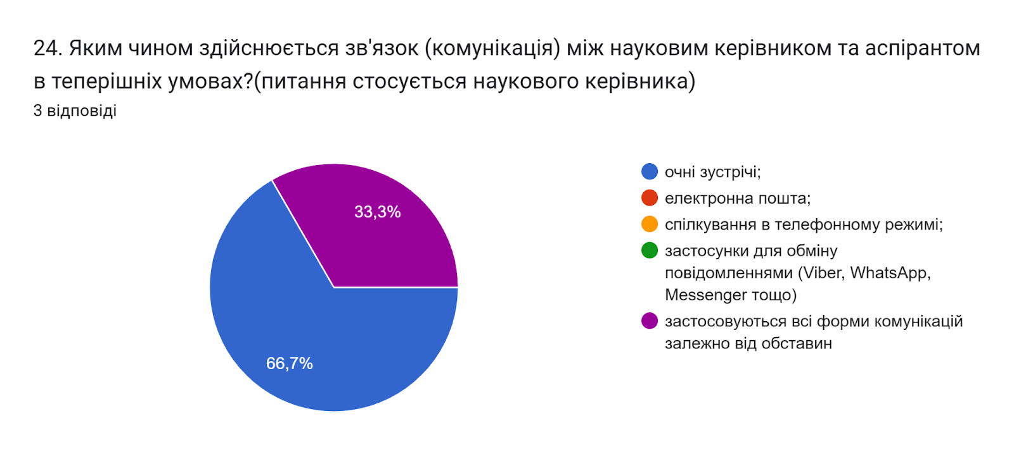

На запитання Чи достатньо форми контролю у вигляді звіту аспіранта раз на рік (на етапі опанування освітньої складової, 1-й та 2-й роки навчання) та двічі на рік (на етапі активної роботи над науковою складовою дисертаційного дослідження, 3-й та 4-й роки навчання) більшість опитаних (66,7%) дали відповідь так; один респондент (33,3%) вважає, що ні.
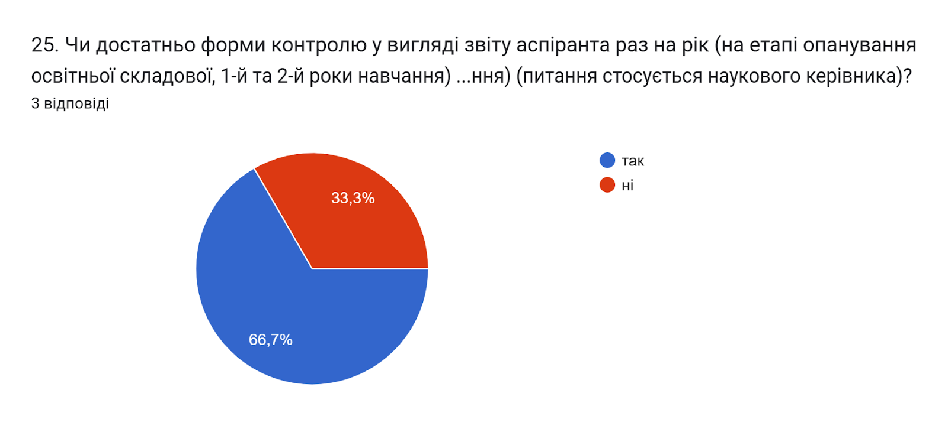

Участь у конференціях і семінарах, наукові публікації висвітлюють апробацію результатів дисертаційного дослідження і є обов’язковими для усіх аспірантів незалежно від року навчання. Тому важливим було запитати Чи відбувається інформування та залучення керівником аспіранта щодо можливої публікації наукових статей та тез конференцій, (питання стосується наукового керівника)?, на що усі наукові керівники відповіли так (100%).
Також потрібно було дізнатися Чи достатня кількість та доступність конференцій відбувається в межах університету в науковому напрямку (чи спеціальності) за відповідною освітньо-науковою програмою, (питання стосується наукового керівника)?, на що отримали позитивну відповідь, 100% респондентів відповіли так.
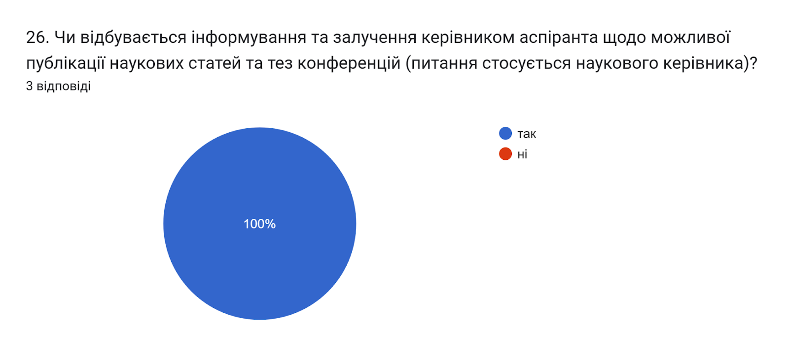

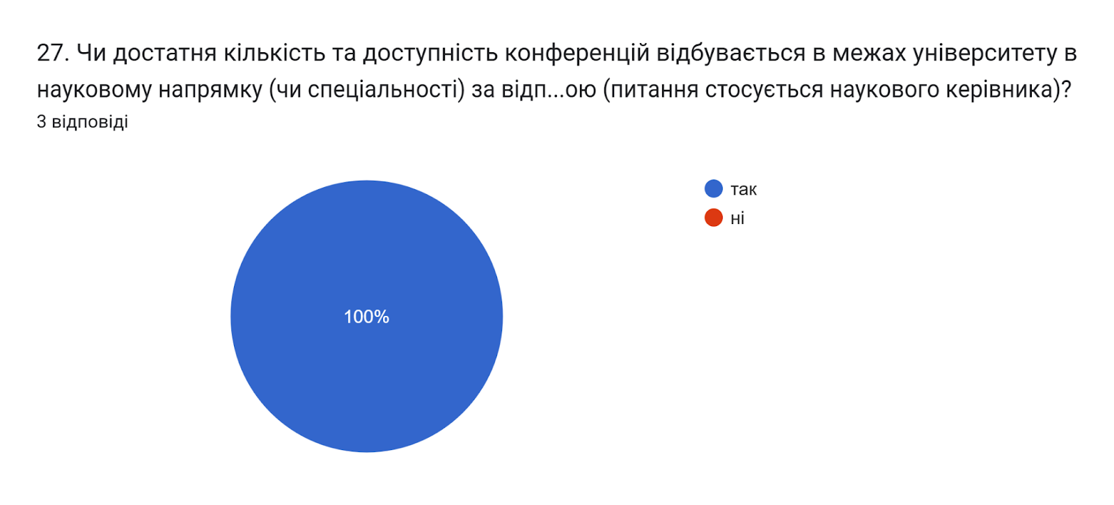
У наступному запитанні нам потрібно було дізнатися Чи достатня кількість та періодичність проведення наукових семінарів в межах університету на яких аспіранти можуть презентувати свої наукові напрацювання, (питання стосується наукового керівника)?, як бачимо, що усі наукові керівники дали відповідь так.
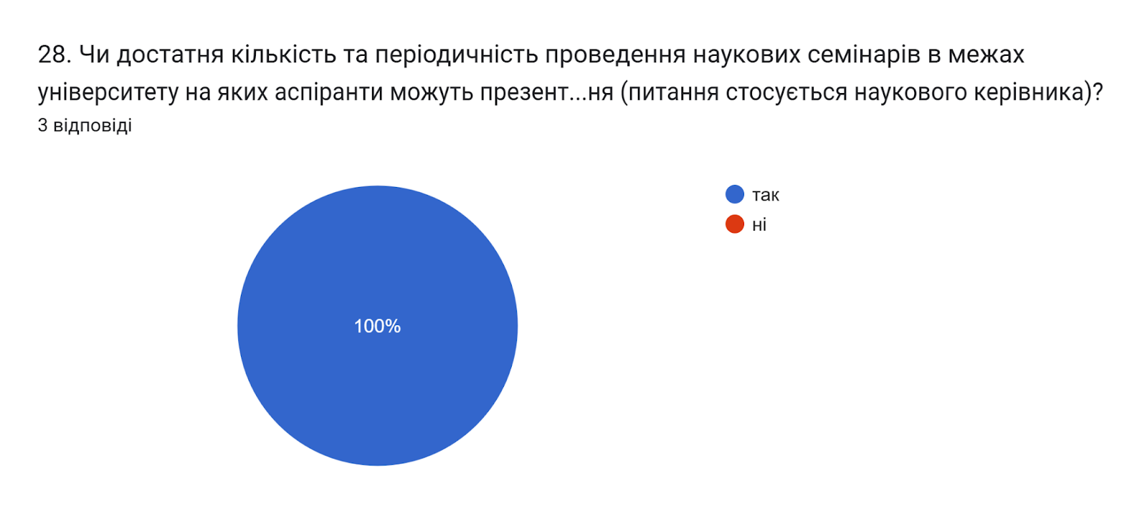

Аналізуючи відповіді на запитання Чи забезпечується достатній доступ до наукових ресурсів світових наукометричних баз в межах університету, (питання стосується наукового керівника)?, бачимо, що 100% підтверджують достатній доступ до наукових ресурсів.
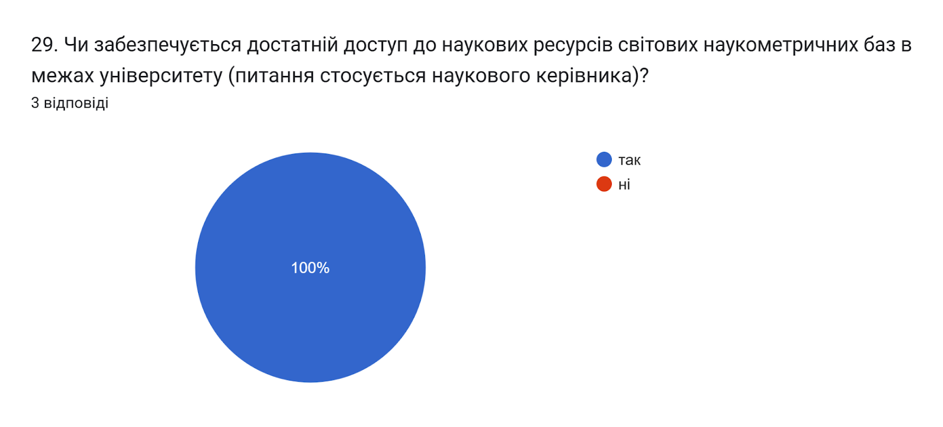

Наступним було додаткове відкрите запитання для наукових керівників: Вкажіть Ваші питання/пропозиції які покращать навчальний процес підготовки аспірантів та освітньо-наукову програму за відповідною спеціальністю, (питання стосується наукового керівника)? на яке ми отримали наступні відповіді:
- необхідно включити сучасні напрямки, такі як цифрова економіка, штучний інтелект в економічних дослідженнях та економіка сталого розвитку
- включити освітні компоненти, які стосуються цифрової економіки, штучного інтелекту в економічних дослідженнях, економіки сталого розвитку та економіко-математичного моделювання
- Оціка не лише теоретичних досягнень, а й практичих результатів: які публікації, дослідження, участь у конференціях різного рівня

